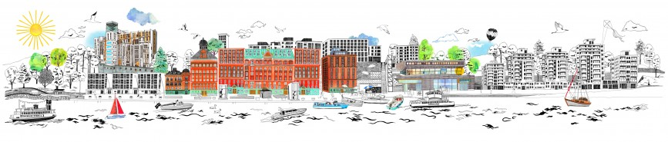
Bostadsrättsföreningen Nya Kvarnen 2

Kvarnholmen som område

Fastigheten, Sicklaön 38:12, är belägen högt upp på en klippa på Kvarnholmen. Kvarnholmen är en halvö i Nacka kommun intill Stockholms inlopp, mittemot Djurgården. Halvön har förbindelse med centrala Nacka över den nybyggda Svindersviksbron. Mellan Kvarnholmen och Finnboda finns den äldre bron, Kvarnholmsbron.

Till och från Kvarnholmen reser man antingen med bil, pendelbåt mot Nybroplan(SL-kort gäller) eller med buss mot Slussen. Gångavståndet till Södermalm längs med strandpromenaden är ca 3 km. Gångavståndet till Nacka Forum köpcenter är ca 1,5 km och till Sickla köpcentrum cirka 2,5 km. Fina promenadvägar finns i omgivningen. I närheten finns också naturreservatet Nyckelviken.

Kvarnholmen ägdes tidigare av KF, som hade en betydande del av sin livsmedelsproduktion här. Flera kulturhistoriska byggnader, bland annat Qvarnen Tre Kronor, har bevarats. En del av de bevarade byggnaderna har byggts om till bostäder. Byggnationer pågår av nya bostäder och den kulturminnesmärkta havrekvarnen håller på att återuppbyggas. Numera är närområdet vid föreningens fastighet i stort sett färdigbyggt.

Kvarnholmens närcentrum ligger på andra sidan gatan från föreningen, här finns matvaruaffär med bemannad charkdisk, vårdcentral, apotek, tandläkare, konditori, restaurang, frisör, gym, kemtvätt med skrädderi och skomakeri. Bredvid närcentrum finns Ebba Brahe Skolan med elever från förskola till gymnasium. Ytterligare förskoleplatser finns på Alexanderskolan.

Om föreningen Nya Kvarnen 2

Föreningens fastighet är byggd av JM. Inflyttning skedde under åren 2014-2015. Föreningen är en äkta bostadsrättsförening. Föreningen äger tomten på vilken fastigheten är belägen. Fastighetens adress är Makaronigränd 3,5 och 7.

Såväl fastigheten som varmvattnet värms av fjärrvärme. Samtliga armaturer har ledlampor. Byggnaden inrymmer 87 stycken bostadsrättslägenheter fördelade mellan tre trappuppgångar med hiss. Alla lägenheter har någon form av utsikt över vatten/ hamninloppet eller delar av innerstan. Många lägenheter från våning 3 och uppåt har även utsikt mot Djurgården och Lidingö.

Fasaden är teglad, fönstren har treglas och lägenhetsdörrarna är s k säkerhetsdörrar. Alla lägenheter har tvättmaskin och torktumlare. I stort sett alla lägenheter har balkong, en del lägenheter har två balkonger. På norrsidan är alla balkonger inglasade. På södersidan har de som så önskat glasat in balkongen. På taket i varje port finns en takterrass. Dessa är utrustade med möbler, gasolgrillar och växter. I källaren finns lägenhetsförråd och flera cykelrum. Föreningen har även ett rum för källsortering, en gemensamhetslokal och ett övernattningsrum. Under huset finns garage. Föreningen disponerar 77 stycken bilplatser och 4 mc-platser, varav 25 bilplatser är utrustade med laddstationer

Vakansgraden i föreningen är noll. Inga tvångsförsäljningar har gjorts och samtliga månadsavgifter är betalda.

Garantibesiktningar är utförda och i de fall åtgärderna krävts, har de vidtagits.

Föreningens skuld på ursprungligen 75,5 miljoner kronor har fram till 31 december 2022 amorterats ned till 60,9 miljoner kronor. Det innebar att lånen då uppgick till 9 120 kr per kvm bostadsyta. Och med en belåningsgrad på 14,47%. Föreningen fortsätter att amortera på sina lån. Årsavgifterna per kvadratmeter bostadsrättsyta har sedan inflyttningen varit oförändrade på 640 kr/kvm men avgiften höjs med 5% från 2024. I avgiften ingår kallvatten. Avgift för Telia Triple Play (bredband, TV och IP telefoni) debiteras utöver detta. Varmvatten debiteras varje hushåll individuellt utifrån förbrukning.

Avskrivningen av byggnaden görs enligt en plan på 120 år. Eftersom fastigheten är relativt nybyggd så finns inget planerat underhållsbehov inom de närmaste åren. Avsättning till framtida underhåll görs med 35 kr/kvm och år. Stamspolning och OVK har gjorts under 2022.

För övriga ekonomiska uppgifter om föreningen hänvisas till årsredovisningen.

Styrelsen
Nya Kvarnen 2
5 november 2023

